Grüne Sammlung | Material
- Falte eine Tüte. | Du brauchst  - die Anleitung 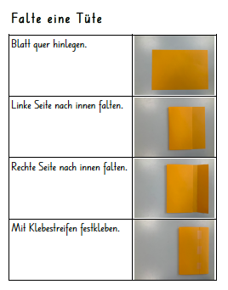  - ein Blatt  - Klebeband
- Schreibe deinen Namen auf die Tüte.  Freiwillig: zeichne grüne Muster auf deine Tüte. | Du brauchst:  - einen Stift 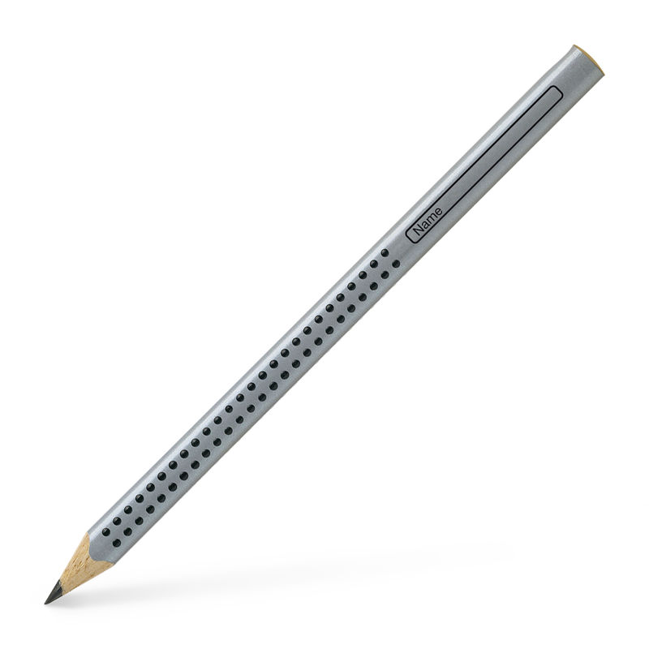  - evtl. Farbstifte 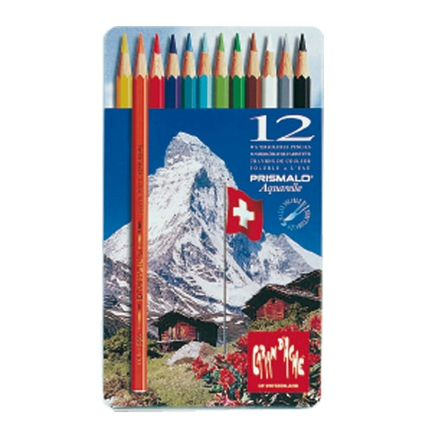
- Suche grüne Dinge.  - Packe die Dinge in die Tüte.  Sind die Dinge zu gross? Zeichne sie und lege die Bilder in die Tüte.  - Wenn du schon schreiben kannst, darfst du auch Namen von grünen Dingen aufschreiben. | Du brauchst:  - deine Tüte  - evtl. Papier und Farbstifte
- Erzähle deinen Familienmitgliedern, was du alles in deiner Tüte gesammelt hast.  - Die Eltern filmen dich dabei oder machen ein Sprachmemo. | Du brauchst:  - deine Tüte  - ein Natel
- An die Eltern:
Bitte senden Sie mir den Film oder das Sprachmemo per Mail oder WhatsApp.

Fragen zu diesem Auftrag an: ERGÄNZEN

Falte eine Tüte

Blatt quer hinlegen.
Linke Seite nach innen falten.
Rechte Seite nach innen falten.
Mit Klebeband festkleben.
3 Finger breit Lasche nach oben falten. | 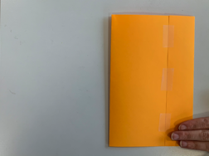
Lasche öffnen. | 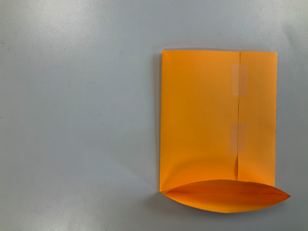
Von links und rechts ein Dreieck in die Mitte falten. | 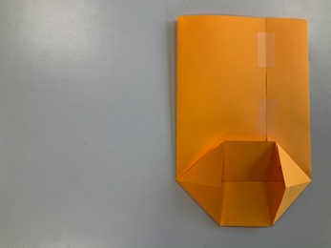
Etwas über die Mitte nach oben falten. | 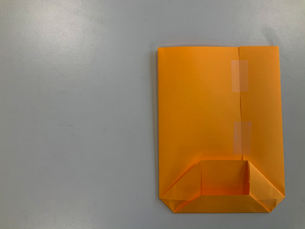
Etwas über die Mitte nach unten falten.  Mit Klebeband festkleben. | 